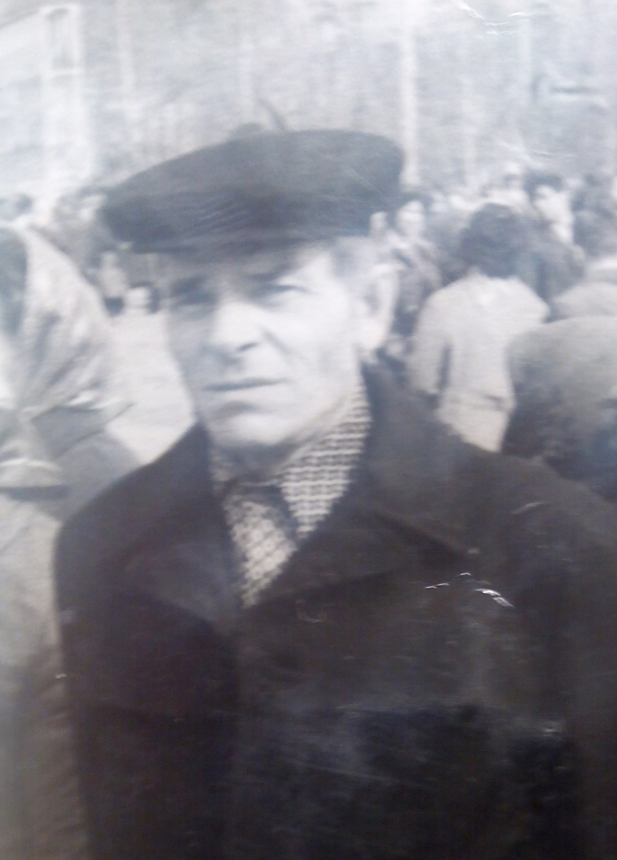


Купоросов Александр Иванович
Участник ВОВ

